日份的咳嗽糖漿，服用後覺得頗有效，次日再去拿一杯；到英國時幾已好轉。個人深覺此次生病，歸因於德國到處都有人抽菸，包括機場、餐館等公共場所，即便設吸菸區，不過是為吸菸者服務，場區是開放的，不吸菸者到處都會吸到濃烈的二手菸。
二、拜會活動
（一）駐德代表處
考察團抵柏林時，承駐德代表處接待，除由新聞組同仁陪同拜會德國電信公司外，曾於電視臺主持節目的謝代表並撥冗與大家座談。謝代表除和來自相關產業界團員們探討數位內容製作、平臺發展、版權管理及行銷流通等議題外，渠表示IFA展每年約有140多家來自臺灣的廠商參展，所以也因而在開幕時受邀出席致詞；另韓國在過去一年有一系列推廣活動，像是韓國年，幾乎讓德國人皆知韓國。
（二）T-Systems
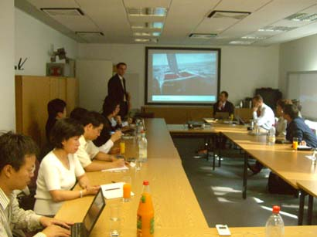
T-Systems即德國電信公司（Deutsche Telekom）之簡稱，計有52,000多名員工。除提供德國國內電信服務，並向海外拓展業務，經營全球化電信業務外，其在廣播電視方面的業務包括：德國廣播電視（含類比與數位）播送網絡設施及平臺、在主要都會區完成手持式行動電視播送網絡、於德國建置逾300個光纖網絡轉播站及2個衛星連通全球。在T-System代表人員簡報（如右圖11）及討論中獲悉：
1.T-System於2006年世足賽（FIFA World Cup）期間與T-Mobile、Vodafone、O2和E-Plus等公司合作，在幾個主要世足賽場地區進行手機電視測試，由T-Mobile, Vodafone, O2 和 E-Plu提供手機網絡服務，T-System負責DVB-H, DMB and national HD Radio (DAB)傳輸網。
2.德國在今年3月已在主要都會區發出T-DMB的執照，並自5月展開商業營運；此外，德國政府預定在2007年發放一張DVB-H的執照（Ch39）。
3.數位電視方面，在短短3年內已建置了涵蓋70%德國人口的數位無線電視平臺，並以2008年達90%為目標；至於數位電視的普及率，依其2005
年資料顯示（詳右表資料），在35萬收視戶中已有20%家戶接收數位電視，其中以接收直播衛星最多，其次為無線電視及有線電視。
Current Distribution (Source: GFK/AGF 2005)
DVB-S | 3,37 Mio. Homes
DVB-C | 1,85 Mio. Homes
DVB-T | 2,08 Mio. Homes
Total | 7,28 Mio. Homes
20 % of 35 Mn. TV-Homes receive Digital TV

4.有關德國HDTV的發展，在今年的世足賽中有明顯的進展，不過係經由衛星播送，詢及是否計畫透過地面波的無線電視播送高畫質節目時，則表示無線電波頻寬有限，暫未考慮。
5.問到MHP的發展時，則表示歐洲大概僅義大利極力發展。
（三）BBC
1.成立發展簡述
英國廣播公司（British Broadcasting Corporation，BBC）成立於1922年，原由幾個大財團（包括Marconi、GEC、British Thomson Houston等）共同出資。最初目的是建立一個覆蓋全國的廣播傳輸網路，俾利其後之全國廣播使用。
BBC係於1927年獲得皇家特許狀（Royal Charter of Incorporation），公司的運作由理事會負責，理事會成員由政府任命，每人任期4年；公司日常工作則由理事會任命的總裁負責。
BBC的國內頻道在1998年8月開始採用衛星播送，因而產生一個意想不到的結果，亦即只要歐洲觀眾使用英國製造的衛星解碼器, 也可以收看BBC1和BBC2的節目。
2. 經費來源
自1904年無線電法案規定，任何人要播送或接收廣電節目，必須從主管機關取得執照。用戶的接收費為BBC的主要經費來源。1971年，取消廣播接收執照，但是收看電視節目仍須付費取得執照。
目前除了老年人和少數低收入者之費用，由英國文化、媒體與體育部補助外，英國的每個家庭或企業每年都必須繳交電視節目接收執照費，以確保BBC能夠擁有足夠的資金，製播充分之教育、知性或娛樂等節目以饗大眾。由於此一特殊的經費來源，BBC不能播任何商業廣告。理論上，節目製作人不受到任何商業利益影響，但事實上還是需要面對各種壓力，如：政府可能以調整接收執照費來施壓；同時也須面對來自其他商業電視臺的競爭壓力。
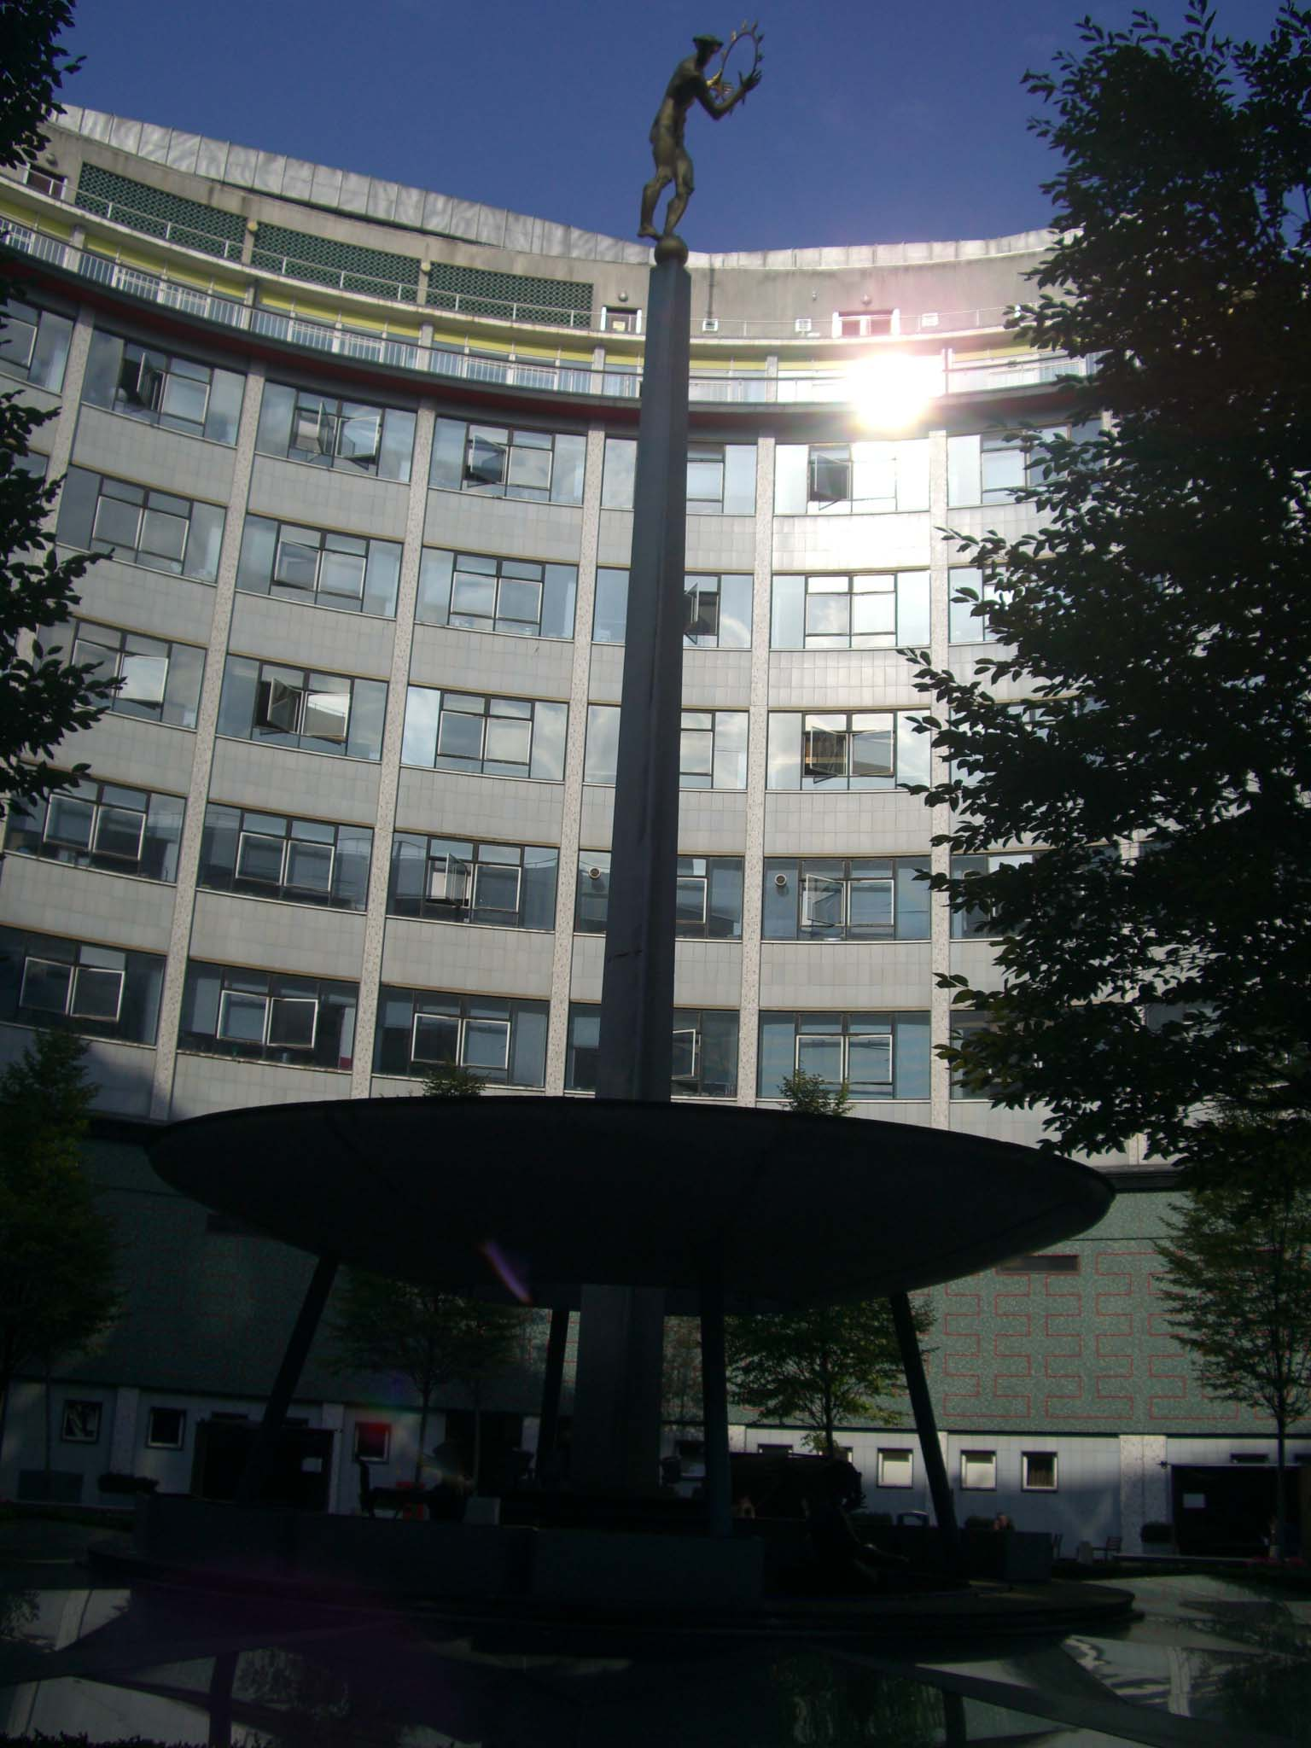
此外，BBC還獲得英國政府的特別撥款，如BBC全球服務的部分經費即來自英國外交部。BBC也通過商業活動賺錢，如出售曾經播出過的節目等。
本團係至BBC電視中心（BBC Television Centre，下圖12為其入門中庭）參訪，先參觀其新聞、節目等相關部門，以及攝影棚等設施；繼而進行簡單座談。茲將該公司提供之頻道服務略述如下：
1.數位電視節目於無線電視（Freeview）、有線電視及直播衛星三種平臺均可收視，主要頻道有：
（1）BBC1及BBC2 ：內容同類比，但另有互動服務。BBC1是世界上第一個電視臺，它在1936年11月2日就開始提供電視節目，當時叫作「BBC電視服務」（BBC Television Service）。在第二次大戰爆發前，已經有大約25000個家庭收看節目。1964年BBC 2開播，「BBC電視服務」改為現在的名稱「BBC1」。其節目十分大眾化，包括戲劇、喜劇、新聞、紀錄片、遊戲節目和肥皂劇，經常是英國收視率最高的電視頻道。
（2）BBC3（for young audience)、BBC4、CBBC（8歲以上的兒童節目頻道）、CBeebies（8歲以下的幼兒節目頻道）、BBCnews24。
（3）BBC Parliament（國會頻道）。
（4）BBCi：BBC的互動服務，主要經由數位電視和網際網路提供。BBCi網路服務包含了新聞和節目檔案。BBC的許多節目都可以在BBC網站上找到，用戶可以自由下載收看、收聽。目前BBCi是訪問量最大的英語網站之一。最近幾年一些網路公司抱怨BBC把太多的錢花在網路服務上，提供了大量免費、無廣告的媒體資源，令其他網站無法與其競爭。而要求應該限制BBC在網站上的花費，俾與其他網站更公平競爭。
2.數位廣播節目可經由數位廣播（DAB）或網路收聽，主要頻道有：
（1）Radio1（流行音樂）、Radio2（輕音樂與喜劇）、Radio3（爵士樂、古典音樂和非西方的音樂）、Radio 4（非音樂娛樂節目、新聞、記實節目）、Five Live(同FM/AM，新聞、體育綜合與評論)。
（2）1Xtra、Five Live Sports Extra 、6 Music 、BBC7（演說、喜劇和戲劇）等。
3. 海外服務：包括如BBC Asian Network、BBC World Service以英語和其他多種語言播送廣播電視節目。
4. 類比節目：電視部分有BBC1、BBC2 及其他區域性服務節目播出；廣播部分則有Radio1、Radio2、Radio3、Radio 4、Five Live及其他區域性電台服務。
5.試播HDTV節目
BBC已開始製作高畫質節目，世界盃足球賽及溫布頓國際網球賽期間均提供高畫質播送，惟係經由衛星及有線電視播出，Sky衛星及Telewest有線電視系統的訂戶均可收看到。另外，在BBC及Sky的網站亦可看到其試播介紹與影片；BBC特別說明，在Freeview平臺上未播送高畫質節目，係因為目前頻寬不足。
（四）Digital UK
Digital UK甫於2005年9月成立，負責英國電視數位化時程規劃，並督促數位電視轉換相關事宜（含數位化宣導、產業及閱聽眾調查…等）。該組織係應英國廣電監理機關Ofcom要求而設立，不過是一個獨立的非營利單位，其組成除了政府機關（Ofcom、Department of Trade and Industry、Department for Culture, Media and Sport），還包括廣電業者(如BBC, ITV, Channel 4, Five, S4C and Teletext) 、傳輸業者（如SDN、National Grid Wireless）及營運平業者（如Freeview、Sky等）。其大部分的經費來自BBC提撥的收視執照費，1年約可自BBC獲200萬英鎊。茲摘要整理Digital UK代表簡報英國電視數位情形如下：
1.英國數位化進程
英國數位電視發展分為3階段，第一階段（1999年至2005年）為政策發展規劃期，第2階段（2005年至2008年）為溝通動員期，第3階段（2008年至2012年）為轉換實施期。英國類比回收區域時程依序為：（1）2008年Border；（2）2009年Westcountry, Wales, Granada；（3）2010年West, Grampian, Scottish；（4）2011年Central, Yorkshire, Anglia；（5）2012年Meridian, London, Tyne Tees, Ulster。
2.有關數位化程度之調查
（1）英國數位電視普及情形

T-Systems
http://en.wikipedia.org
http://en.wikipedia.org
http://www.bbc.co.uk/digital/tv/tv_hd.shtml

